

**О внесении изменений и дополнений в постановление Правительства Республики Казахстан от 15 декабря 2011 года № 1539 "О ведомственных наградах некоторых государственных органов, входящих в структуру Правительства Республики Казахстан"**

Постановление Правительства Республики Казахстан от 17 января 2018 года № 17

      Правительство Республики Казахстан **ПОСТАНОВЛЯЕТ**:

      1. Внести в постановление Правительства Республики Казахстан от 15 декабря 2011 года № 1539 "О ведомственных наградах некоторых государственных органов, входящих в структуру Правительства Республики Казахстан" (САПП Республики Казахстан, 2012 г., № 8, ст. 159) следующие изменения и дополнения:

      1) в Правилах награждения ведомственными наградами (лишения ведомственных наград) некоторых государственных органов, входящих в структуру Правительства Республики Казахстан, утвержденных указанным постановлением:

      в разделе "2. Порядок награждения ведомственными наградами (лишения ведомственных наград)":

      пункт 7 изложить в следующей редакции:

      "7. Для решения вопроса о награждении ведомственными наградами не позднее, чем за 2 месяца до празднования государственных, профессиональных, иных праздников и юбилейных дат, в кадровую службу представляются:

      1) представление о награждении ведомственными наградами;

      2) наградной лист установленного образца по форме согласно приложению 1 к настоящим Правилам.";

      в разделе "3. Основания награждения ведомственными наградами":

      в подразделе "Нагрудный знак "Құрметті автокөлікші":

      пункт 53 изложить в следующей редакции:

      "53. Нагрудным знаком "Құрметті автокөлікші" награждаются работники отрасли автомобильного транспорта за достижение высоких результатов в труде, имеющие общую выслугу 20 и более лет в календарном исчислении в сфере автомобильного транспорта, в соответствии с действующим законодательством Республики Казахстан.";

      в подразделе "Нагрудный знак "Үздік автокөлікші":

      пункт 54 изложить в следующей редакции:

      "54. Нагрудным знаком "Үздік автокөлікші" награждаются работники отрасли автомобильного транспорта за достижение высоких результатов в труде, положительно характеризуемые по службе, добросовестно и ответственно выполняющие возложенные на них обязанности, проявляющие при этом инициативу и профессионализм, являющиеся наставниками для молодых специалистов, имеющие общую выслугу от 10 до 20 лет в календарном исчислении в сфере автомобильного транспорта, в соответствии с действующим законодательством Республики Казахстан.";

      в подразделе "Нагрудный знак "Ақпарат саласының үздігі":

      пункт 67 изложить в следующей редакции:

      "67. Нагрудным знаком "Ақпарат саласының үздігі" награждаются работники сферы информации за достижение высоких результатов в труде, положительно характеризуемые по службе, добросовестно и ответственно выполняющие возложенные на них обязанности по случаю празднования государственных, профессиональных, иных праздников и юбилейных дат, имеющие общую выслугу 5 и более лет в календарном исчислении, в соответствии с действующим законодательством Республики Казахстан.";

      в пункт 79 вносится изменение на казахском языке, текст на русском языке не изменяется;

      дополнить подразделом и пунктом 83-1 следующего содержания:

      "Нагрудный знак "Монополияға қарсы қызметтің үздігі"

      83-1. Нагрудным знаком "Монополияға қарсы қызметтің үздігі" награждаются граждане Республики Казахстан, возглавлявшие антимонопольный орган, работники антимонопольного органа, проработавшие в антимонопольном ведомстве не менее 5 лет, внесшие большой вклад в развитие антимонопольной деятельности в республике, за образцовое выполнение должностных обязанностей, безупречную государственную службу, выполнение обязанностей особой важности и сложности, плодотворную трудовую деятельность и другие достижения в работе, а также иностранные лица, внесшие вклад в развитие системы антимонопольной службы Республики Казахстан.";

      приложение 2 к указанным Правилам изложить в новой редакции согласно приложению 1 к настоящему постановлению;

      2) в перечне и описаниях ведомственных наград некоторых государственных органов, входящих в структуру Правительства Республики Казахстан, утвержденных указанным постановлением:

      в разделе "1. Перечень ведомственных наград некоторых государственных органов, входящих в структуру Правительства Республики Казахстан":

      в подразделе "Нагрудные знаки":

      пункт 5 изложить в следующей редакции:

      "5. Министерства здравоохранения Республики Казахстан:

      1) "Денсаулық сақтау ісіне қосқан үлесі үшін";

      2) "Денсаулық сақтау ісінің үздігі";";

      дополнить пунктом 5-1 следующего содержания:

      "5-1. Министерства труда и социальной защиты населения Республики Казахстан:

      "Әлеуметтік-еңбек саласының үздігі".";

      в пункте 7:

      подпункты 10) и 11) исключить;

      дополнить подпунктами 18, 19) и 20) следующего содержания:

      "18) "Құрметті құрылысшы";

      19) "Құрметті сәулетші";

      20) "Тұрғын үй-коммуналдық шаруашылығының құрметті қызметкері".";

      пункт 9 дополнить подпунктами 4) и 5) следующего содержания:

      "4) "Туризм саласына сіңірген еңбегі үшін";

      5) "Туризм саласының үздігі".";

      пункт 10 изложить в следующей редакции:

      "10. Министерства национальной экономики Республики Казахстан:

      1) "Cтатистика үздігі";

      2) "Монополияға қарсы қызметтің үздігі".";

      в разделе "2. Описания ведомственных наград некоторых государственных органов, входящих в структуру Правительства Республики Казахстан (далее – описания)":

      заголовок подраздела "Нагрудный знак Министерства здравоохранения и социального развития Республики Казахстан" изложить в следующей редакции:

      "Нагрудные знаки Министерства здравоохранения Республики Казахстан";

      главу "Әлеуметтік-еңбек саласының үздігі" (приложение 23)" исключить;

      дополнить подразделом и главой следующего содержания:

      "Нагрудные знаки Министерства труда и социальной защиты населения Республики Казахстан;

      "Әлеуметтік-еңбек саласының үздігі" (приложение 25-1)

      Нагрудный знак "Әлеуметтік-еңбек саласының үздігі" изготавливается из латуни в форме круга диаметром 37 мм.

      На лицевой стороне по краям круга расположены национальный орнамент и текст "ӘЛЕУМЕТТІК-ЕҢБЕК САЛАСЫНЫҢ ҮЗДІГІ". В центре круга расположена фигура, состоящая из трех кругов, которые соединены таким образом, что появляется сложная треугольная фигура. Внутри фигуры располагается национальный орнамент, состоящий из трех элементов, создающий динамику движения.

      Бортик окружности, текст, орнамент и символ выпуклые блестящие. Внутренняя часть окружности матовая. Символ залит голубой эмалью.

      На оборотной стороне нагрудного знака в центре расположена надпись "ҚАЗАҚСТАН РЕСПУБЛИКАСЫ ЕҢБЕК ЖӘНЕ ХАЛЫҚТЫ ӘЛЕУМЕТТІК ҚОРҒАУ МИНИСТРЛІГІ", по краям – национальный орнамент. Оборотная сторона нагрудного знака матовая. Текст и орнамент выпуклые блестящие.

      Нагрудный знак с помощью ушка и кольца соединяется с пятиугольной колодкой шириной 28 мм и высотой 19 мм. Внутренняя часть колодки залита голубой эмалью.

      Нагрудный знак при помощи булавки с визорным замком крепится к одежде.";

      в подразделе "Нагрудные знаки Министерства по инвестициям и развитию Республики Казахстан":

      главы "Туризм саласына сіңірген еңбегі үшін" (приложение 38) и "Туризм саласының үздігі" (приложение 39) исключить;

      дополнить главами следующего содержания:

      "Құрметтi құрылысшы" (приложение 47-1)

      Нагрудный знак "Құрметтi құрылысшы" изготавливается из медно-никелевого сплава в форме круга диаметром 28 мм и толщиной 2 мм.

      На лицевой стороне нагрудного знака располагается выступающая надпись "ҚҰРМЕТТI ҚҰРЫЛЫСШЫ" вокруг рельефного условного шанырака. Углубления в шаныраке и надписи покрыты темно-голубой эмалью.

      На оборотной стороне нагрудного знака расположен регистрационный номер. Ребро знака гладкое.

      Нагрудный знак при помощи ушка и кольца соединяется с прямоугольной колодкой шириной 25 мм и высотой 15 мм, обтянутой муаровой лентой темно-голубого цвета.

      Нагрудный знак при помощи булавки с визорным замком крепится к одежде.

      "Құрметтi сәулетшi" (приложение 47-2)

      Нагрудный знак "Құрметтi сәулетшi" изготавливается из медно-никелевого сплава в форме круга диаметром 28 мм и толщиной 2 мм.

      На лицевой стороне нагрудного знака располагается выступающая надпись "ҚҰРМЕТТI СӘУЛЕТШI" вокруг рельефного условного шанырака. Углубления в шаныраке и надписи покрыты темно-голубой эмалью.

      На оборотной стороне нагрудного знака расположен регистрационный номер. Ребро знака гладкое.

      Нагрудный знак при помощи ушка и кольца соединяется с прямоугольной колодкой шириной 25 мм и высотой 15 мм, обтянутой муаровой лентой темно-голубого цвета.

      Нагрудный знак при помощи булавки с визорным замком крепится к одежде.

      "Тұрғын үй-коммуналдық шаруашылығының құрметті қызметкері" (приложение 47-3)

      Нагрудный знак "Тұрғын үй-коммуналдық шаруашылығының құрметті қызметкері" изготавливается из медно-никелевого сплава в форме круга диаметром 28 мм и толщиной 2 мм.

      На лицевой стороне нагрудного знака располагается выступающая надпись "Тұрғын үй-коммуналдық шаруашылығының құрметті қызметкері" вокруг рельефного условного шанырака. Углубления в шаныраке и надписи покрыты темно-голубой эмалью.

      На оборотной стороне нагрудного знака расположен регистрационный номер. Ребро знака гладкое.

      Нагрудный знак при помощи ушка и кольца соединяется с прямоугольной колодкой шириной 25 мм и высотой 15 мм, обтянутой муаровой лентой темно-голубого цвета.

      Нагрудный знак при помощи булавки с визорным замком крепится к одежде.";

      подраздел "Нагрудные знаки Министерства культуры и спорта Республики Казахстан" дополнить главами следующего содержания:

      "Туризм саласына сiңiрген еңбегi үшiн" (приложение 53-1)

      Нагрудный знак "Туризм саласына сiңiрген еңбегi үшiн" изготавливается из латуни в форме прямоугольника высотой 32 мм, шириной 25 мм и толщиной 2 мм.

      На голубом фоне в центре нагрудного знака в золотистых тонах расположен земной шар с картой Казахстана на крыльях беркута.

      В верхней части нагрудного знака размещена надпись "ТУРИЗМ САЛАСЫНА СIҢIРГЕН ЕҢБЕГI ҮШIН". В верхней части земного шара размещена надпись "ҚАЗАҚСТАН РЕСПУБЛИКАСЫ".

      Накладка – мельхиор, синяя эмаль, красная эмаль.

      Нагрудный знак при помощи булавки с визорным замком крепится к одежде.

      "Туризм саласының үздiгi" (приложение 53-2)

      Нагрудный знак "Туризм саласының үздiгi" изготавливается из латуни в форме прямоугольника высотой 32 мм, шириной 25 мм и толщиной 2 мм.

      На лицевой стороне нагрудного знака на темно-зеленом фоне изображена карта Республики Казахстан. В верхней части карты размещается надпись "ҚАЗАҚСТАН РЕСПУБЛИКАСЫ", в нижней части - "ТУРИЗМ САЛАСЫНЫҢ ҮЗДIГI".

      Нагрудный знак при помощи булавки с визорным замком крепится к одежде.";

      в подразделе "Нагрудные знаки Министерства национальной экономики Республики Казахстан":

      главы "Құрметтi құрылысшы" (приложение 54)", "Құрметтi сәулетшi" (приложение 55)" и "Тұрғын үй-коммуналдық шаруашылығының құрметті қызметкері" (приложение 56)" исключить;

      дополнить главой следующего содержания:

      "Монополияға қарсы қызметтің үздігі" (приложение 57-1)

      "Нагрудный знак "Монополияға қарсы қызметтің үздігі" имеет восьмиугольную форму диаметром 35 мм и изготавливается из металла желтого цвета (латунь) и муаровой ленты голубого цвета.

      На лицевой части нагрудного знака расположены шанырак и парящий орел и по окружности – надпись "Монополияға қарсы қызметтің үздігі". Эмблема и надпись выступающие блестящие.

      На оборотной стороне нагрудного знака в центре расположена надпись "ҚАЗАҚСТАН РЕСПУБЛИКАСЫ" с изображением границ Республики Казахстан, сверху и снизу – национальный орнамент. Оборотная сторона нагрудного знака матовая. Текст и орнамент выпуклые блестящие.

      Нагрудный знак при помощи булавки с визорным замком крепится к одежде.";

      приложения 23, 38, 39, 54, 55 и 56 к описаниям исключить;

      дополнить приложениями к описаниям 25-1, 47-1, 47-2, 47-3, 53-1, 53-2 и 57-1 согласно приложениям 2, 3, 4, 5, 6, 7 и 8 к настоящему постановлению.

      2. Настоящее постановление вводится в действие со дня его подписания.

|  |  |
| --- | --- |
| *Премьер-Министр*  *Республики Казахстан* | *Б. Сагинтаев* |
|  |

|  |  |
| --- | --- |
|  | Приложение 1 к постановлению Правительства Республики Казахстан от 17 января 2018 года № 17 |
|  | Приложение 2 к Правилам награждения ведомственными наградами (лишения ведомственных наград) некоторых государственных органов, входящих в структуру Правительства Республики Казахстан |

      УДОСТОВЕРЕНИЕ

      Лицевая сторона

|  |  |
| --- | --- |
|  | **КУӘЛІК** |

      Внутренняя сторона

|  |  |
| --- | --- |
| _______________________________  (органның атауы) | ________________________________  **(наименование** **органа)** |
| _________________________________  **медаліне** **(төсбелгісіне)**  **№** **____** **куәлігі** | **Удостоверение** **№** **____** к медали (нагрудному знаку) _______________________________ |
| _________________________________  (тегі) | _________________________________  (фамилия) |
| _________________________________  (аты) | _________________________________  (имя) |
| _________________________________  (әкесінің аты) | _________________________________  (отчество) |
|  | Выдано __________________________  (дата, № приказа) |
| Жауапты хатшы _________________ (қолы) |  |
| М.О. |  |

|  |  |
| --- | --- |
|  | Приложение 2 к постановлению Правительства Республики Казахстан от 17 января 2018 года № 17 |
|  | Приложение 25-1 к описаниям |

**Нагрудный знак "Әлеуметтік-еңбек саласының үздігі"**

|  |  |
| --- | --- |
|  |  |
|  | Приложение 3 к постановлению Правительства Республики Казахстан от 17 января 2018 года № 17 |
|  | Приложение 47-1  к описаниям |

**Нагрудный знак "Құрметті құрылысшы"**

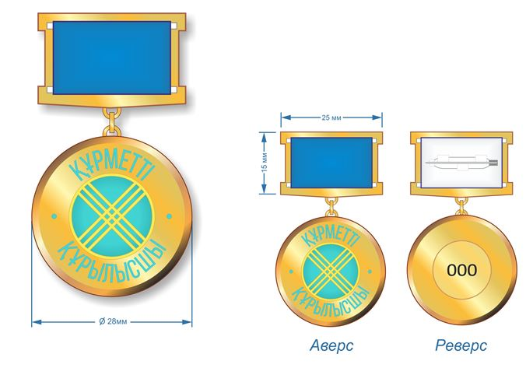

|  |  |
| --- | --- |
|  | Приложение 4 к постановлению Правительства Республики Казахстан от 17 января 2018 года № 17 |
|  | Приложение 47-2  к описаниям |

**Нагрудный знак "Құрметті сәулетші"**

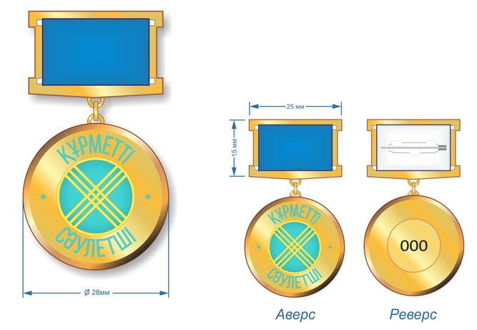

      _____________________________

|  |  |
| --- | --- |
|  | Приложение 5 к постановлению Правительства Республики Казахстан от 17 января 2018 года № 17 |
|  | Приложение 47-3  к описаниям |

**Нагрудный знак**  
**"Тұрғын үй-коммуналдық шаруашылығының құрметті қызметкері"**

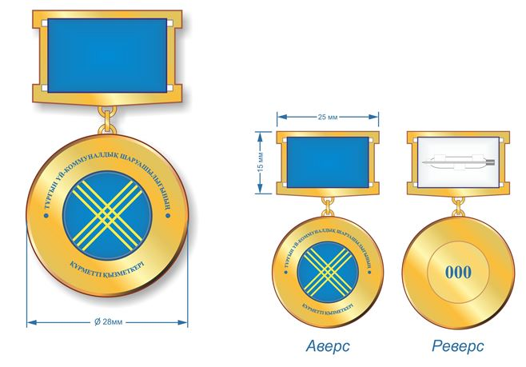

      _____________________________

|  |  |
| --- | --- |
|  | Приложение 6 к постановлению Правительства Республики Казахстан от 17 января 2018 года № 17 |
|  | Приложение 53-1 к описаниям |

**Нагрудный знак "Туризм саласына сіңірген еңбегі үшін"**

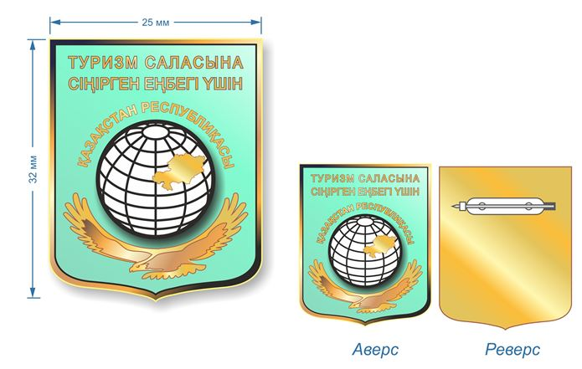

      _____________________________

|  |  |
| --- | --- |
|  | Приложение 7 к постановлению Правительства Республики Казахстан от 17 января 2018 года № 17 |
|  | Приложение 53-2 к описаниям |

**Нагрудный знак "Туризм саласының үздігі"**

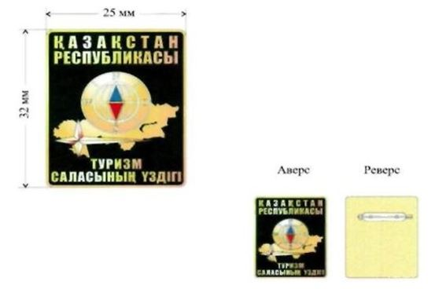

      _____________________________

|  |  |
| --- | --- |
|  | Приложение 8 к постановлению Правительства Республики Казахстан от 17 января 2018 года № 17 |
|  | Приложение 57-1 к описаниям |

**Нагрудный знак "Монополияға қарсы қызметтің үздігі"**

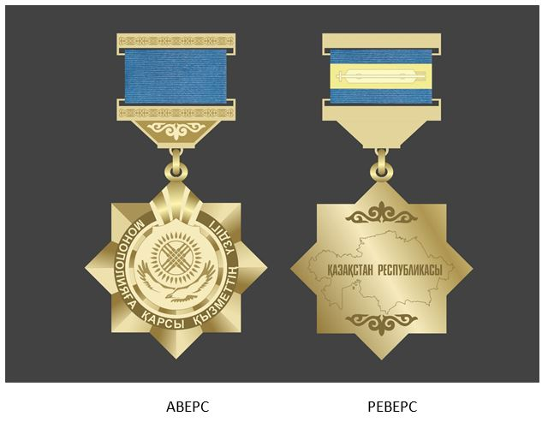

      _____________________________

© 2012. РГП на ПХВ «Институт законодательства и правовой информации Республики Казахстан» Министерства юстиции Республики Казахстан